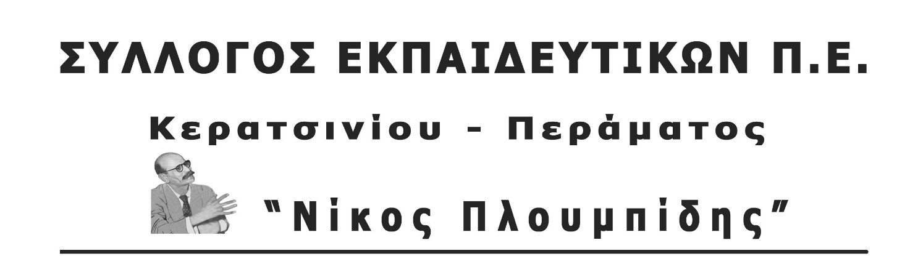
spe-ploumpidis.blogspot .com αρ. πρωτ. 132 29/04/2018
ΨΗΦΙΣΜΑ ΣΥΜΠΑΡΑΣΤΑΣΗΣ-ΚΑΤΑΓΓΕΛΙΑ
Καμιά ανοχή στη νοθεία, τη σήψη και στον εκφυλισμό στα συνδικάτα!
Κάτω τα χέρια από την Πανουτσάκου και τον Πατίδη!

Το Δ.Σ του Συλλόγου Εκπαιδευτικών Κερατσινίου- Περάματος «Ν. Πλουμπίδης» καταδικάζει τη δίωξη σε βάρος της Βέτας Πανουτσάκου, Προέδρου της ΟΣΥΑΠΕ και μέλους της ΕΕ της ΑΔΕΔΥ και του Αντώνη Πατίδη, μέλους της ΕΕ της ΠΟΕ ΔΟΥ και του ΓΣ της ΑΔΕΔΥ και οι δύο εκλεγμένοι με τη ΔΑΣ (συνδυασμό που στηρίζει το ΠΑΜΕ).
Η δίωξη γίνεται με βάση μήνυση που κατέθεσε ο κ. Βασίλης Σπανάκης, τώρα Γραμματέας Ειδικών Κομματικών Οργανώσεων (ΕΚΟ) της Νέας Δημοκρατίας, εναντίον των συναδέλφων Πανουτσάκου και Πατίδη, επειδή στάθηκαν εμπόδιο στην επιχείρηση νοθείας και απάτης του στις αρχαιρεσίες που είχαν γίνει για νέο ΓΣ της ΑΔΕΔΥ (2-12-2016). (Είχε «συλληφθεί» στο τελευταίο συνέδριο της ΑΔΕΔΥ να έχει «εκχωρήσει» διαβατήριο και κάρτα αντιπροσώπου σε έτερο σύνεδρο της ΔΑΚΕ, προκειμένου να ψηφίσει αντ’ αυτού (!!!), διότι εκείνος απουσίαζε…) Ο εν λόγω κύριος, αφού μετά από μερικούς μήνες επανήλθε στην ενεργό κομματική δράση, ως υπεύθυνος των ΕΚΟ, με τις ευλογίες του Προέδρου της ΝΔ Κυριάκου Μητσοτάκη, έφτασε να ζητάει και «τα ρέστα» από εκείνους που τον αποκάλυψαν.
Η κίνηση αυτή του στελέχους της ΝΔ πρέπει να βρει την πάνδημη καταδίκη των συνδικάτων. Δεν επιτρέπουμε καμία νομιμοποίηση στον εκφυλισμό και την παραχάραξη των διαδικασιών στα συνδικάτα. Καμία ανοχή στις δυνάμεις που αποδέχονται το χτύπημα της απεργίας μέσα από τη δήθεν «δημοκρατική» επιβολή υποχρεωτικής παρουσίας του 50% συν ένα, των οικονομικά τακτοποιημένων και την ίδια ώρα να διεκδικούν για τον εαυτό τους να ψηφίζουν από απόσταση δια αντιπροσώπου, νομιμοποιώντας κάθε νοθεία για να αλλοιώσουν – υφαρπάξουν συσχετισμούς!!! Ντροπή και αίσχος. Όλα αυτά δείχνουν τι συνδικαλιστικό κίνημα οραματίζεται και προωθεί, ακόμη και με μηνύσεις, η ΝΔ. Το κόμμα αυτό έχει βαρύτατες ευθύνες και οφείλει να «μαζέψει» το πολιτικό της τέκνο.
- Να βάλουμε τέλος στη νοθεία, στη σήψη και στον εκφυλισμό στα συνδικάτα!
- Να φράξουμε τα σχέδια του εργοδοτικού – κυβερνητικού συνδικαλισμού!
- Η τρομοκρατία δεν θα περάσει!
- Εκφράζουμε την στήριξή μας στους συναδέλφους και απαιτούμε την απαλλαγή τους από κάθε κατηγορία, με το να τεθεί η υπόθεση στο αρχείο
